Практическая работа № 23-24

Тема: Локальная сеть. Топологии локальных сетей.
Цель работы: применить на практике знания о назначение, принципах построения и функционирования локальных компьютерных сетей.

Теоретические сведения

Локальная компьютерная сеть это комплекс программного обеспечения и устройств, объединяющих абонентов, находящихся на незначительной дистанции друг от друга. Как правило, такие системы используются в границах одного предприятия или здания.
Типы локальных сетей
Данные линии принято разделять на 2 вида:
- Сети, для которых характерно централизованное управление, характеризующиеся общей политикой безопасности применимой ко всем пользователей
- Одноранговые сети. В такой системе все пользователи самостоятельно определяют какую информацию и ресурсы они будут представлять в целях общего пользования. А компьютеры являются полностью равноправными и могут быть одновременно, как клиентом, так и сервером.

Основные задачи локальных вычислительных сетей

Главная задача локальной компьютерной сети – это реализация совместного доступа всех пользователей к данным, устройствам и программам. Таким образом, клиентам системы доступно выполнять операции одновременно, а не поочередно.
Помимо этого, локальные линии решают вопросы:
- Обработки и хранения данных;
- Передачи результатов информации пользователям;
- Контроля выполнения проектов.

Главные составляющие локальной сети
Локальная компьютерная сеть не может полноценно функционировать без специального оборудования. Для нее основными составляющими являются:
- Пассивное оборудование: коммутационные панели, монтажные шкафы, информационные розетки, кабели, кабельные каналы;
- Периферийные устройства и компьютеры: принтеры, серверы, рабочие станции, сканеры;
- Активное оборудование: маршрутизаторы, коммутаторы (свитчи), специальные медиаконвекторы.

В зависимости от того, как будет построена сеть, какой протяженностью и согласно каким требованиям, комплекс устройств при монтаже может существенно меняться.
Преимущества пользования локальной сетью
Такой тип системы решает множество вычислительных и информационных задач в пределах одного предприятия. Поэтому для организации компьютерная сеть локального типа является необходимой в силу нескольких ее преимуществ:
- Система обеспечивает хранение всех данных персонального характера на диске файлового сервера. Это дает возможность осуществлять одновременную работу всеми клиентами, обновлять данные в сетевых программных продуктах и при этом пользоваться информацией, защищенной на уровне файлов и каталогов.
- Локальная сеть способствует обмену информацией между всеми компьютерами, находящимися в системе.
- Каждый клиент имеет доступ к глобальной сети при условии наличия специального коммутационного узла.
- Такая вычислительная сеть обеспечивает полноценную печать информации всеми пользователями на общественных принтерах.
- Локальная система позволяет хранить программные продукты (графические редакторы, таблицы, системы управления базами данных) на дисках файлового сервера в единственном экземпляре.

Требования предъявляемые локальным вычислительным сетям
В настоящее время IT-компаниями создано большое количество локально-вычислительных сетей, которые различаются алгоритмами работы, структурой организации, топологиями, размерами. Они эксплуатируются в разных странах мира, но требования, предъявляемые к ним, являются общепринятыми.
- Надежность. Одно из главных свойств, нацеленное сохранить полное и частичное функционирование при поломке нескольких узлов.
- Скорость. Важнейшее свойство, характеризующееся наличием высокоскоростных каналов передачи данных.
- Адаптация. Свойство локально-вычислительной сети, направленное на расширение: рабочие станции устанавливаются в том месте, где это потребуется.

Локальная сеть – важный элемент любого современного предприятия, без которого невозможно добиться максимальной производительности труда. Однако чтобы использовать возможности сетей на полную мощность, необходимо их правильно настроить, учитывая также и то, что расположение подсоединенных компьютеров будет влиять на производительность ЛВС.
Понятие топологии Топология локальных компьютерных сетей – это месторасположение рабочих станций и узлов относительно друг друга и варианты их соединения. Фактически это архитектура ЛВС. Размещение компьютеров определяет технические характеристики сети, и выбор любого вида топологии повлияет на:
- Разновидности и характеристики сетевого оборудования.
- Надежность и возможность масштабирования ЛВС.
- Способ управления локальной сетью.
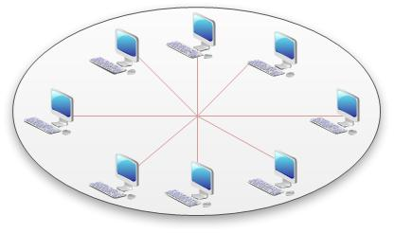
Таких вариантов расположения рабочих узлов и способов их соединения много, и количество их увеличивается прямо пропорционально повышению числа подсоединенных компьютеров. Основные топологии локальных сетей – это "звезда", "шина" и "кольцо".

Факторы, которые следует учесть при выборе топологии

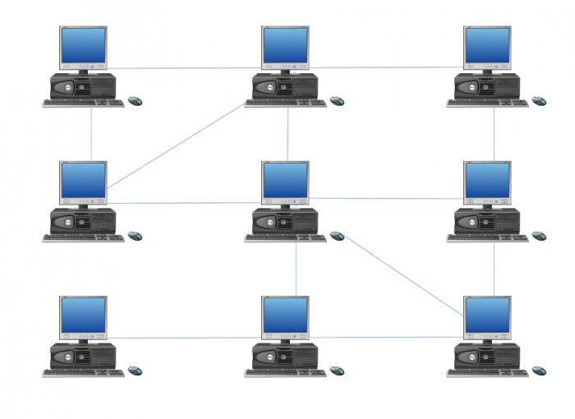
До того как окончательно определиться с выбором топологии, необходимо учесть несколько особенностей, влияющих на работоспособность сети. Опираясь на них, можно подобрать наиболее подходящую топологию, анализируя достоинства и недостатки каждой из них и соотнеся эти данные с имеющимися для монтажа условиями.

- Работоспособность и исправность каждой из рабочих станций, подсоединенных к ЛВС. Некоторые виды топологии локальной сети целиком зависят от этого.
- Исправность оборудования (маршрутизаторов, адаптеров и т. д.). Поломка сетевого оборудования может как полностью нарушить работу ЛВС, так и остановить обмен информацией с одним компьютером.
- Надежность используемого кабеля. Повреждение его нарушает передачу и прием данных по всей ЛВС или же по одному ее сегменту.
- Ограничение длины кабеля. Этот фактор также важен при выборе топологии. Если кабеля в наличии немного, можно выбрать такой способ расположения, при котором его потребуется меньше.

О топологии «звезда»

Этот вид расположения рабочих станций имеет выделенный центр – сервер, к которому подсоединены все остальные компьютеры. Именно через сервер происходят процессы обмена данными. Поэтому оборудование его должно быть более сложным.
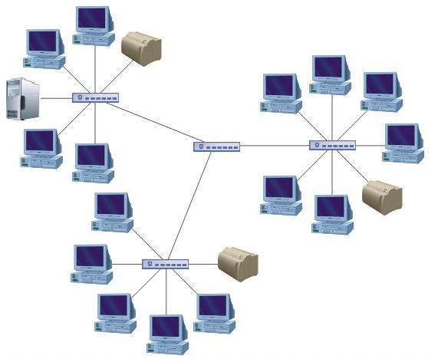
Достоинства:
- Топология локальных сетей "звезда" выгодно отличается от других полным отсутствием конфликтов в ЛВС – это достигается за счет централизованного управления.
- Поломка одного из узлов или повреждение кабеля не окажет никакого влияния на сеть в целом.
- Наличие только двух абонентов, основного и периферийного, позволяет упростить сетевое оборудование.
- Скопление точек подключения в небольшом радиусе упрощает процесс контроля сети, а также позволяет повысить ее безопасность путем ограничения доступа посторонних.
Недостатки:
- Такая локальная сеть в случае отказа центрального сервера полностью становится неработоспособной.
- Стоимость "звезды" выше, чем остальных топологий, поскольку кабеля требуется гораздо больше.

Топология «шина»: просто и дешево

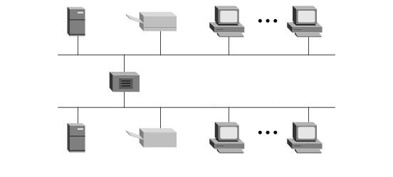
В этом способе соединения все рабочие станции подключены к единственной линии – коаксиальному кабелю, а данные от одного абонента отсылаются остальным в режиме полудуплексного обмена. Топологии локальных сетей подобного вида предполагают наличие на каждом конце шины специального терминатора, без которого сигнал искажается.
Достоинства:
- Все компьютеры равноправны.
- Возможность легкого масштабирования сети даже во время ее работы.
- Выход из строя одного узла не оказывает влияния на остальные.
- Расход кабеля существенно уменьшен.

Недостатки:
- Недостаточная надежность сети из-за проблем с разъемами кабеля.
- Маленькая производительность, обусловленная разделением канала между всеми абонентами.
- Сложность управления и обнаружения неисправностей за счет параллельно включенных адаптеров.
- Длина линии связи ограничена, потому эти виды топологии локальной сети применяют только для небольшого количества компьютеров.

Характеристики топологии «кольцо»

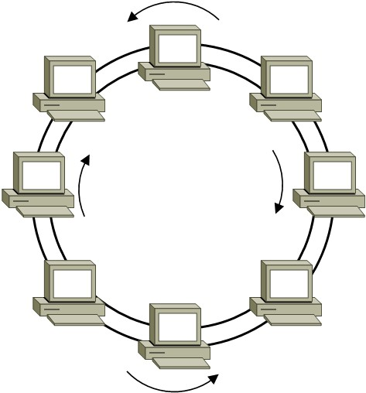
Такой вид связи предполагает соединение рабочего узла с двумя другими, от одного из них принимаются данные, а второму передаются. Главной же особенностью этой топологии является то, что каждый терминал выступает в роли ретранслятора, исключая возможность затухания сигнала в ЛВС. Достоинства:
- Быстрое создание и настройка этой топологии локальных сетей.
- Легкое масштабирование, требующее, однако, прекращения работы сети на время установки нового узла.
- Большое количество возможных абонентов.
- Устойчивость к перегрузкам и отсутствие сетевых конфликтов.
- Возможность увеличения сети до огромных размеров за счет ретрансляции сигнала между компьютерами.

Недостатки:
- Ненадежность сети в целом.
- Отсутствие устойчивости к повреждениям кабеля, поэтому обычно предусматривается наличие параллельной резервной линии.
- Большой расход кабеля.

Типы локальных сетей

Выбор топологии локальных сетей также следует производить, основываясь на имеющемся типе ЛВС. Сеть может быть представлена двумя моделями: одноранговой и иерархической.
Они не очень отличаются функционально, что позволяет при необходимости переходить от одной из них к другой. Однако несколько различий между ними все же есть. Что касается одноранговой модели, ее применение рекомендуется в ситуациях, когда возможность организации большой сети отсутствует, но создание какой-либо системы связи все же необходимо. Рекомендуется создавать ее только для небольшого числа компьютеров. Связь с централизованным управлением обычно применяется на различных предприятиях для контроля рабочих станций.

Одноранговая сеть


Этот тип ЛВС подразумевает равноправие каждой рабочей станции, распределяя данные между ними. Доступ к информации, хранящейся на узле, может быть разрешен либо запрещен его пользователем. Как правило, в таких случаях топология локальных компьютерных сетей «шина» будет наиболее подходящей.
Одноранговая сеть подразумевает доступность ресурсов рабочей станции остальным пользователям. Это означает возможность редактирования документа одного компьютера при работе за другим, удаленной распечатки и запуска приложений.
Достоинства однорангового типа ЛВС:
- Легкость реализации, монтажа и обслуживания.
- Небольшие финансовые затраты.
Такая модель исключает надобность в покупке дорогого сервера.

Недостатки:
- Быстродействие сети уменьшается пропорционально увеличению количества подсоединенных рабочих узлов.
- Отсутствует единая система безопасности.
- Доступность информации: при выключении компьютера данные, находящиеся в нем, станут недоступными для остальных.
- Нет единой информационной базы.

Иерархическая модель

Наиболее часто используемые топологии локальных сетей основаны именно на этом типе ЛВС. Его еще называют «клиент-сервер». Суть данной модели состоит в том, что при наличии некоторого количества абонентов имеется один главный элемент – сервер. Этот управляющий компьютер хранит все данные и занимается их обработкой.
Достоинства:
- Отличное быстродействие сети.
- Единая надежная система безопасности.
- Одна, общая для всех, информационная база.
- Облегченное управление всей сетью и ее элементами.
Недостатки:
- Необходимость наличия специальной кадровой единицы – администратора, который занимается мониторингом и обслуживанием сервера.
- Большие финансовые затраты на покупку главного компьютера.
Наиболее часто используемая конфигурация (топология) локальной компьютерной сети в иерархической модели – это «звезда».
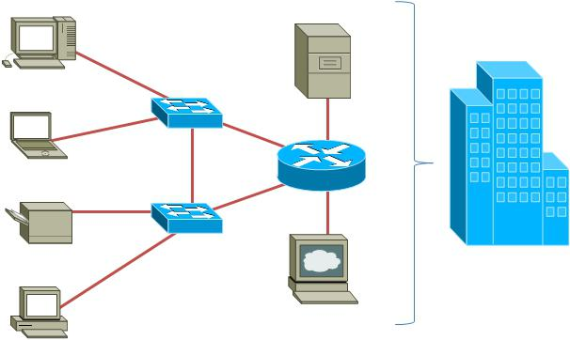

Выбор топологии (компоновка сетевого оборудования и рабочих станций) является исключительно важным моментом при организации локальной сети. Выбранный вид связи должен обеспечивать максимально эффективную и безопасную работу ЛВС. Немаловажно также уделить внимание финансовым затратам и возможности дальнейшего расширения сети. Найти рациональное решение – непростая задача, которая выполняется благодаря тщательному анализу и ответственному подходу. Именно в таком случае правильно подобранные топологии локальных сетей обеспечат максимальную работоспособность всей ЛВС в целом.

Задание 1
- Описать одноранговую локальную сеть с топологией линейная шина.
- Проанализируйте описание локальной сети и сделайте выводы.
- Заполните таблицу.

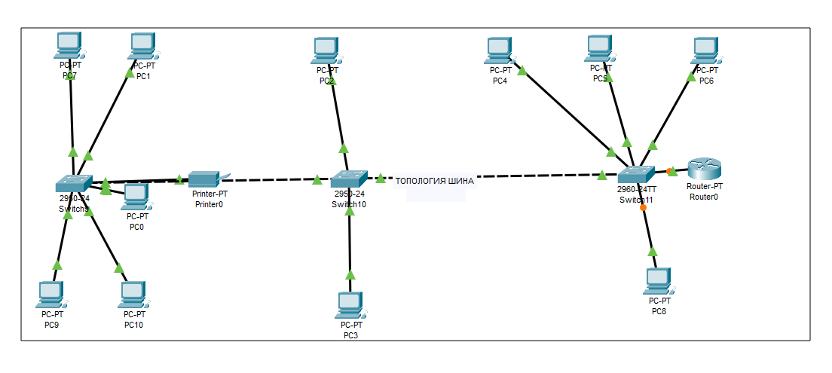

Схема локальной сети | локальная сеть с топологией линейная шина.
Недостатки | - Недостаточная надежность сети из-за проблем с разъемами кабеля.  - Маленькая производительность, обусловленная разделением канала между всеми абонентами.  - Сложность управления и обнаружения неисправностей за счет параллельно включенных адаптеров.  - Длина линии связи ограничена, потому эти виды топологии локальной сети применяют только для небольшого количества компьютеров.
Преимущества | - простота настройки;  - простота монтажа и дешевизна;  - выход из строя одной или нескольких рабочих станций никак не отражается на работе всей сети;  - Хорошая масштабируемость и возможность добавления новых рабочих станций во время работы сети.
Количество компьютеров в сети | От 2
Оборудование, необходимое для создания сети и его стоимость | оборудование | стоимость
Оборудование, необходимое для создания сети и его стоимость | N2K-T-RD — NMEA 2000 t-connector – 2 шт  LT-33 Сетевой терминатор – 2шт  ITK TM2-G10H обжимной инструмент для коаксиального кабеля – 1шт  3C-2V Netko, 75 Ом коаксиальный кабель – 5м | 3,83 руб/м
Общая стоимость создания локальной сети | Минимум 10041,15 руб
Выводы: | просто и дешево

Задание 2
- Описать одноранговую локальную сеть с топологией звезда.
- Проанализируйте описание локальной сети и сделайте выводы.
- Заполните таблицу.
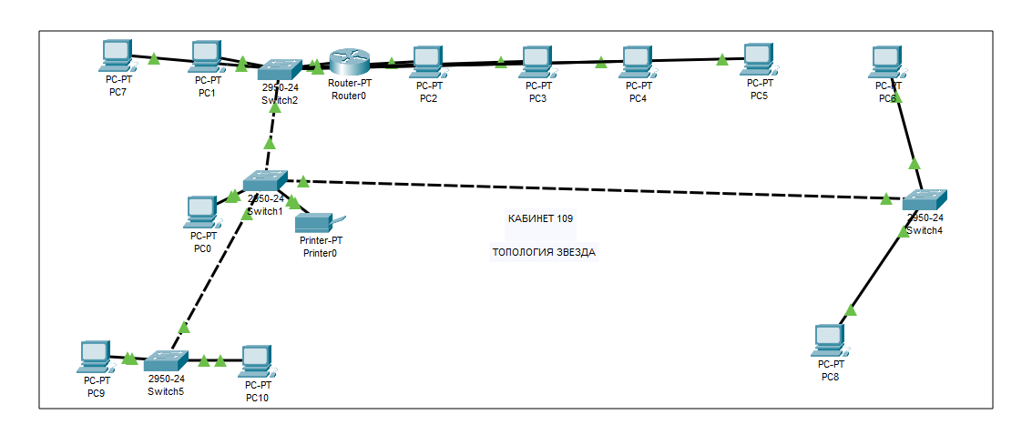

Схема локальной сети | Топология “Звезда”
Недостатки | - Такая локальная сеть в случае отказа центрального сервера полностью становится неработоспособной.  - Стоимость "звезды" выше, чем остальных топологий, поскольку кабеля требуется гораздо больше.
Преимущества | - Топология локальных сетей "звезда" выгодно отличается от других полным отсутствием конфликтов в ЛВС – это достигается за счет централизованного управления.  - Наличие только двух абонентов, основного и периферийного, позволяет упростить сетевое оборудование.  - Поломка одного из узлов или повреждение кабеля не окажет никакого влияния на сеть в целом.  - Скопление точек подключения в небольшом радиусе упрощает процесс контроля сети, а также позволяет повысить ее безопасность путем ограничения доступа посторонних
Количество компьютеров в сети | От 2
Оборудование, необходимое для создания сети и его стоимость | оборудование | стоимость
Оборудование, необходимое для создания сети и его стоимость | UTP 4х2х0,52 CCA 5e витая пара – 5м  TP — LINK TL — SG 105 коммутатор – 1шт  Cablexpert T-210 обжимной Инструмент для витой пары RJ-45 | 6,3 руб/м  1290 руб  20 руб
Общая стоимость создания локальной сети | Минимум 1618,5 руб
Выводы: | Очень дёшево, легко в установке и администрировании

Задание 3
- Описать локальную сеть на основе сервера.
- Проанализируйте описание локальной сети и сделайте выводы.
- Заполните таблицу
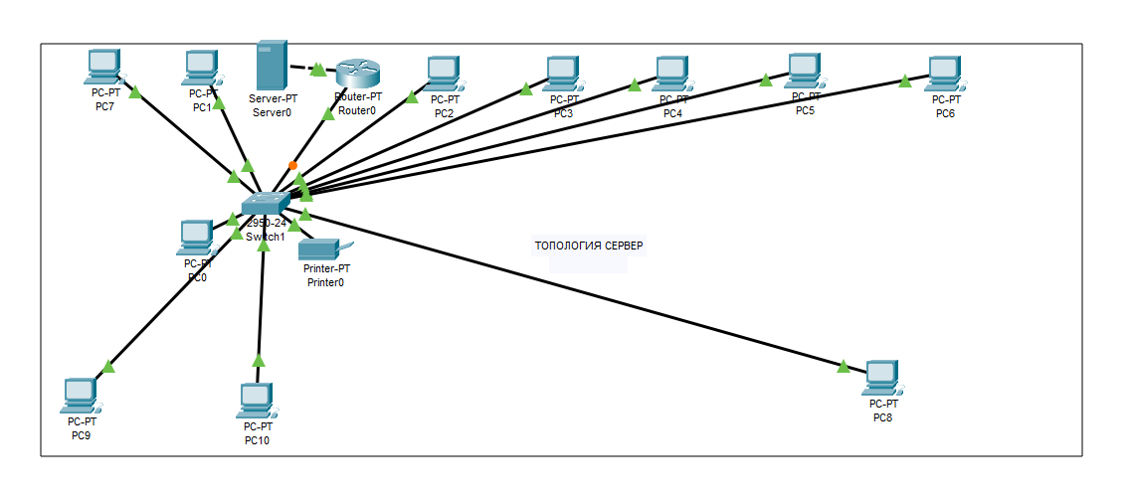
Схема локальной сети | локальная сеть на основе сервера.
Недостатки | - Дорогая в создании и обслуживании  - Необходим системный администратор на постоянной должности
Преимущества | - Высокая производительность  - Контроль над клиентскими местами  - Очень большая масштабируемость
Количество компьютеров в сети | От 2
Оборудование, необходимое для создания сети и его стоимость | оборудование | стоимость
Оборудование, необходимое для создания сети и его стоимость | UTP 4х2х0,52 CCA 5e витая пара – 5м  TP — LINK TL — SG 105 коммутатор – 1шт  Cablexpert T-210 обжимной Инструмент для витой пары RJ-45 | 6,3 руб/м  1290 руб  20 руб
Общая стоимость создания локальной сети | Минимум 1618,5 руб
Выводы: | От выбора типа сети зависит ее будущее: расширяемость, возможность использования того или иного программного обеспечения и оборудования, надежность сети и многое другое. В этом плане сеть на основе сервера является наиболее предпочтительной и выгодной

